4조 프로젝트 제안서

**2024.05.27**

**목차**

1. **프로젝트 목적**
2. **프로젝트 제안 이유**
3. **세부 제안 내용**
4. **프로젝트 제안 기대 효과**

1. 프로젝트 목적 (방향성)

* AI 챗봇 및 운임 추세 분석 모델을 활용하여 물류 서비스 효율성을 극대화하고, 화주사(수출입업자)와 포워더 모두에게 혁신적인 가치를 제공합니다. 구체적인 목표는 다음과 같습니다.

1. AI 챗봇으로 업무 효율성 증대 및 고객사 측 서비스 제공 속도 개선:
   * FAQ 답변 자동화: 고객 문의에 대한 빠르고 정확한 답변 제공으로 인력 및 인건비 절감, 고객 만족도 향상
   * 물류 절차 관련 문의 처리: 화물 추적, 운임 확인, 배송 일정 등 다양한 문의에 대한 실시간 지원
   * 업무 효율성 증대: 반복적인 업무 자동화로 인해 주요 업무에 집중 가능
2. 운임 추세 분석 모델로 합리적인 운송비에 대한 Insight 제공:
   * 과거 운임 데이터 분석: 과거 운임 추이 및 변동 요인 분석을 통한 미래 운임 변동 예측
   * 화주사 맞춤형 운임 전략 제시: 화주사의 운송 특성을 고려한 맞춤형 운임 전략 수립 지원
   * 포워더의 운임 협상력 강화: 데이터 기반의 합리적인 운임 제시로 협상력 강화

2. 프로젝트 제안 이유 (현재 문제점)

2-1. AI 챗봇 생성 계기

* 수동적인 FAQ 답변의 한계: 이메일 등을 통한 수동적인 FAQ 답변은 시간 지연, 오류 가능성, 고객 불만족 등의 문제점을 야기합니다.
* 물류 절차 관련 FAQ 받아줄 수 있는 챗봇 부재: 화물 추적, 운임 확인, 배송 일정 등 물류 절차 관련 문의에 대한 실시간 지원이 부족합니다.
* 업무 효율성 저하: 반복적인 FAQ 답변 업무로 인해 본업에 집중하는데 어려움을 겪습니다.

2-2. 해상운송 컨테이너 운임 추세 분석 모델 생성 계기

* 수동적인 견적 요청 프로세스: 화주사가 견적을 요청하기 위해서는 포워더에게 직접 연락해야 하는 번거로운 과정이 필요합니다.
* 해석 난해한 페이지: 해운사(선사) 웹사이트의 운임 정보는 전문 용어가 많고 복잡하여 이해하기 어렵습니다.
* 화주사 측 운임 정보에 대한 접근성 부족: 화주사는 자신의 운송 특성에 맞는 합리적인 운임 정보를 쉽게 얻지 못합니다.

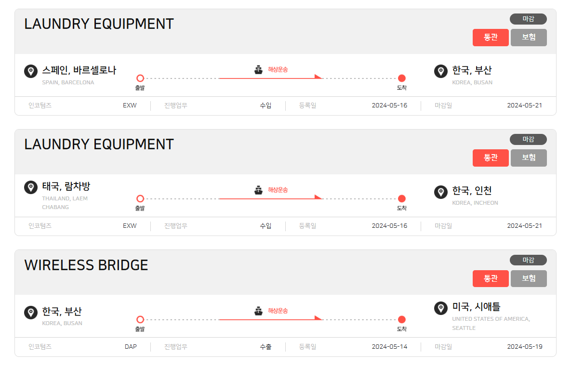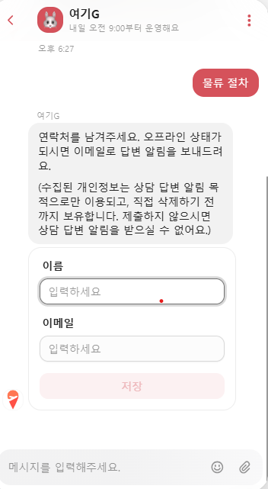

출처: 여기G 공홈

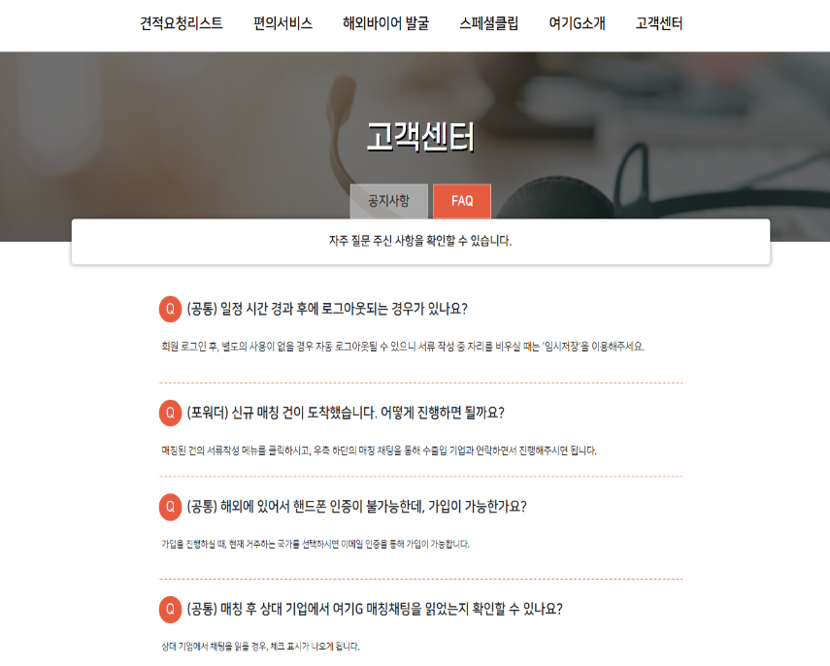

1. 세부 제안 내용 (해결안)
2. 현재 주요 서비스: 화주사 - 포워더 디지털 브로커 역할: 화주사와 포워더를 연결하고 운송 과정을 투명하게 관리하는 플랫폼 제공
3. 확대하고자 하는 서비스

* AI 챗봇

Chat GPT 의 Open ai의 api 사용

답변의 정확도를 높이기 위해 타회사의 물류용어집 학습

씨에어허브의 FAQ, 기존 답변 데이터 학습

추후 자연어 처리를 통한 답변 정확도 구체화 할 예정 (미정)

* 해상운임(컨테이너) ‘추세’ 모델

타 회사 데이터 웹 스크래핑을 통해 주요 노선과 화물종류 등의 데이터 확보

SCFI, WTI, FTK, PMI 등등 예측모델에 사용할 변수 특정과 데이터 확보

공공 데이터 포털을 통해 공시운임 데이터 확보

우선 회귀모델 사용하여 특정 시점에 특정 조건을 입력하면 어떤 값이 나오는지 확인할 예정

추후 가능성 검토하여 시계열 모델이나 적합한 모델 찾아 적용할 예정

1. 프로젝트 기대효과

* AI 챗봇:
  + FAQ 답변 자동화: 자연어 처리 기술을 활용하여 고객 문의에 대한 자동 답변 제공
  + 물류 절차 관련 문의 처리: 화물 추적, 운임 확인, 배송 일정 등 다양한 문의에 대한 실시간 지원
* 해상운임(컨테이너) 수요 ‘추세’ 모델:
  + 과거 운임 데이터 분석: 기계 학습 알고리즘을 활용하여 과거 운임 데이터 분석 및 변동 요인 파악
  + 미래 운임 변동 예측: 분석 결과를 기반으로 향후 운임 변동 추세를 예측하고, 고객에게 다음과 같은 정보를 제공합니다.
    - 기간별 (단기, 중기, 장기) 운임 변동 예상 범위: 화주사가 미래 운송비를 예측하고 운송 계획을 세우는 데 도움
    - 노선별 운임 변동 예상: 특정 노선에 대한 운임 변동 예측 정보 제공으로 최적의 운송 경로 선택 지원
    - 화주사별 맞춤형 운임 전략 제시: 화주사의 운송 특성 (운송 규모, 운송 빈도, 주요 운송 노선 등)을 고려한 맞춤형 운임 전략 수립 지원
  + 모델 지속적 개선: 새로운 운임 데이터 및 시장 정보를 지속적으로 학습하여 모델의 예측 정확도를 높임

1. 기대 효과
2. 챗봇

* 기존 인력으로 진행되던 Q&A 챗봇 진행 -> 불필요한 인력/인건비 감소 및 업무 효율 증가
  + 고객 문의에 대한 24시간 자동 답변 제공으로 고객 만족도 향상
  + 고객 서비스 담당 인력이 주요 업무에 집중 가능
  + 반복적인 업무 자동화로 인한 생산성 향상
* 고객 만족도 향상:
  + 빠르고 정확한 정보 제공 및 문의 처리
  + 다양한 언어 지원을 통한 글로벌 고객 지원
  + 친절하고 맞춤화된 고객 서비스 제공

1. 운임예측

화주사 측 :

* 견적가에 대한 정보 접근성 향상
* 운송 비용 절감:
  + 합리적인 운임 제안 및 미래 운송 계획 수립 지원
  + 미래 운임 변동 예측 및 저렴한 시기에 운송 예약 지원
  + 최적의 운송 노선 선택으로 운송 비용 절감
  + 운송 비용 변동에 대한 위험 관리
* 운송 효율성 향상:
  + 빠르고 정확한 운송 일정 및 정보 제공
  + 운송 지연 및 문제 발생 시 신속한 대응
  + 원활한 운송 프로세스 진행
* 고객 만족도 향상:
  + 친절하고 맞춤화된 고객 서비스 제공
  + 24시간 운송 정보 및 상담 제공
  + 고객 불만 사항에 대한 신속한 처리

포워더 측 :

* 수익성 향상:
  + 합리적인 운임 제시 및 운송 효율성 향상으로 수익 증대
  + 새로운 고객 유치 및 기존 고객 유지
  + 화주사와의 신뢰 구축, 장기적인 파트너십 형성
  + 데이터 기반의 합리적인 운임 제시로 협상력 강화, 해운사(선사)와 운임 계약 협상시 유리한 프라이싱 전략 수립
  + 고객에게 경쟁력 있는 운임 제안 가능
* 시장 경쟁력 강화:
  + 차별화된 운송 서비스 제공으로 시장 경쟁력 강화
  + 고객 만족도 및 브랜드 가치 향상
* 운송 위험 관리:
  + 운임 변동의 위험 요소 분석 및 관리
  + 안정적인 운송 서비스 제공
* 고객 맞춤형 운임 제안:
  + 화주사의 운송 특성 (운송 규모, 운송 빈도, 주요 운송 노선 등)을 고려한 맞춤형 운임 제안 제공
  + 고객 만족도 및 수익성 향상
  + 운송 노선 최적화 및 운송 일정 조율
  + 운송 비용 절감 및 수익성 향상
* 운송 위험 관리:
  + 운임 변동, 선박 지연, 화물 손실 등의 위험 요소 분석 및 관리
  + 안정적인 운송 서비스 제공

5. 향후 계획

* 본 프로젝트를 성공적으로 수행하여 물류 산업의 혁신을 이끌고, 화주사 및 포워더 모두에게 탁월한 가치를 제공하는 것을 목표로 합니다.
* AI 챗봇 및 해상운임(컨테이너) 수요 ‘추세’ 모델의 지속적인 개선 및 기능 확장을 통해 더욱 효과적인 서비스 제공을 위해 노력할 것입니다.